Нашақорлық және есірткінің алдын алу бойынша дәргері- эпидемиолог мен кездесу ақпараты

ЖИТС - тың алдын алу жане куресу орталыгының Балқаш қаласы бойынша бөлімінің дәрігер- эпидемиологы - Батырбекова Айгуль Абдолдаева, №1 поликлиника дәрігер – педиатр - Клюников Сергей Владимирович, психолог - Ледовское Татьяна Владимировна 16.05.23 күні 8-11 сынып оқушыларына «Нашақорлық – бұл ауру, оны емдегеннен гөрі алдын алған жөн» тақырыбында әңгіме түрінде дәріс өтті. Дәріс барысында «ЖИТС – алдын алудың өзекті мәселелері» ЖИТС ауруының эпидемиологиялық (індеттің) жағдайы тақырыбында ақпараттар берілді. Нашақорлық адам өміріне қауіпті , оның тұқымқуалау қасиеттері де бар. Нашақорлық – есірткіні жүйелі пайдалану кезінде пайда болатын ауыр психикалық ауру. Нашақорларға жүргізілген көптеген зерттеулер, әсіресе жастарға жүргізілген сауалнамалар, әртүрлі жас топтарындағы жастардың есірткіге тәуелді болуына себеп болатын көптеген факторлар мен себептер бар екенін айтты. Есірткіге тәуелділік алкогольге қарағанда айқынырақ сипатталады. Барлығын аз уақытта шеттетіп, тез арада ішкі дүниеде бос сезім пайда болып, тегінде шыңыраудан шығу азабына түскеннен ,сол құзға апаратын жолға түспей жүру керектігін ескертті. Оқушылар сұрақтар қойып, өз ойларын ортаға салды.

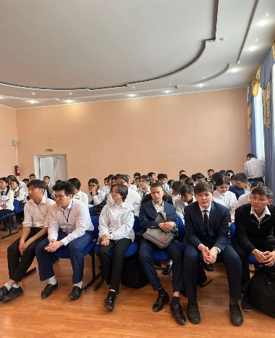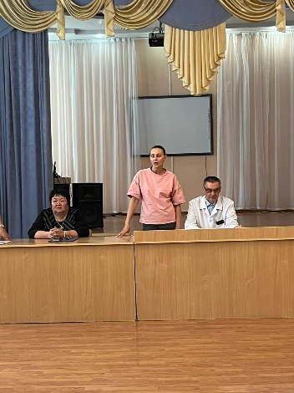
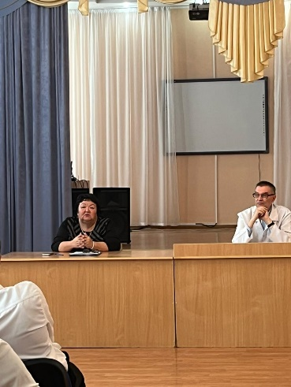
Информация встречи с врачом-эпидемиологом по наркомании и профилактике наркотиков
Врач - эпидемиолог отделения Центра профилактики СПИД по г. Балхаш - Батырбекова Айгуль Абдолдаева, врач – педиатр поликлиники № 1 - Клюников Сергей Владимирович, психолог – Ледовское Татьяна Владимировна 16.05.23 прошла лекция для учащихся 8-11 классов в форме беседы на тему: «Наркомания-это болезнь, ее лучше предупредить, чем лечить». В ходе лекции была представлена информация на тему:» Актуальные проблемы профилактики СПИД " эпидемиологическая (эпидемическая) ситуация по заболеваемости СПИД. Наркомания опасна для жизни человека, она также обладает наследственными свойствами. Наркомания-серьезное психическое заболевание, которое возникает при систематическом употреблении наркотиков. Многочисленные исследования наркоманов, особенно опросы молодежи, показали, что существует множество факторов и причин, по которым молодые люди из разных возрастных групп становятся зависимыми от наркотиков. Наркотическая зависимость характеризуется более выраженной, чем алкогольная. Все были отстранены в кратчайшие сроки, и тут же появилось чувство пустоты во внутреннем мире ,которое, попав в агонию выхода из бездны, предупредило, что нужно идти, не попадая на дорогу, ведущую к этой скале. Учащиеся задавали вопросы и высказывали свои мысли.

